附件：

教职工未满18周岁子女补充医疗保险报销说明 （南京校区）

一、提交材料

1.教职工未满18周岁子女补充医疗保险报销登记表（见附件1-1）。

2.子女本人2023年医药费发票、明细（如就诊时未打印电子发票获取流程见附件1-2）。

3.子女出生医学证明复印件或户口本复印件。

**二、注意事项**

1.2023年度报销对象为《河海大学参加南京市城镇职工基本医疗保险实施办法（试行）》中规定的男职工或丧偶女职工的未成年子女（2005年1月1日后出生）。

2.医药费发票必须经城镇居民基本医疗保险统筹结算后，方可参加补充医疗保险报销，门诊诊察费发票无需提交。

3.提交的报销材料按顺序统一用燕尾夹固定整齐。

附件：1-1教职工未满18周岁子女补充医疗保险报销登记表

1-2公立医院电子发票获取流程

附件1-1

教职工未满18周岁子女补充医疗保险报销登记表

|  |  |  |  |
| --- | --- | --- | --- |
| 家长姓名 | 工号 | 部门（学院） | 手机号码 |
|  |  |  |  |
|  |  |  |  |
|  |  |  |  |
| 子女姓名 | 性别 | 年龄 | 身份证号 |
|  |  |  |  |
|  |  |  |  |
|  |  |  |  |

1. **家长一栏请按照“男单女双”原则填写享受待遇年份家长信息。**

2. 表格填写后打印附在发票前。

附件1-2

公立医院电子发票获取流程

备注：同仁医院、明基医院、泰康仙林鼓楼医院等民营医院电子发票可在其公众号下载或自行去医院打印。

1.手机下载“苏服办”APP，以子女身份注册登录。

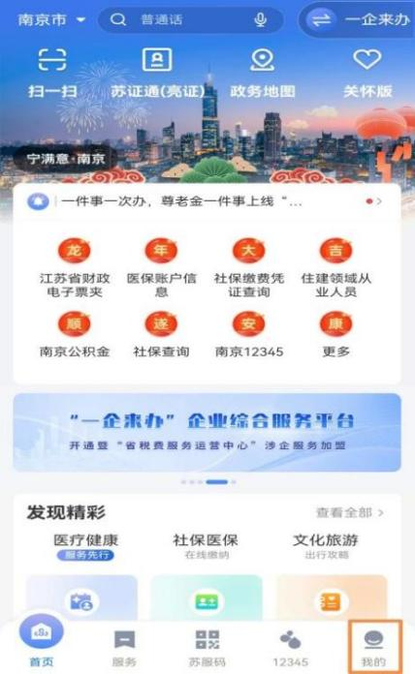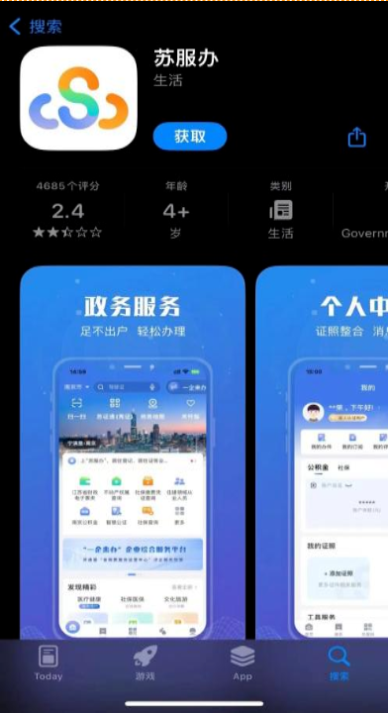2. 登录后点击右下角“我的”—“我的票据”—按开票日期逐月查询并下载单面打印票据。

